苏州大学《线性代数》课程试卷库（第四卷）共 4 页
学院 专业 成绩
年级 学号 姓名 日期
题号 | 一 | 二 | 三 | 四 | 五 | 六 | 七
得分
- （每题3分，共30分）是非题：
1、若方阵与相似，且与相似，则与相似。 （ ）
2、若向量组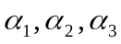 线性相关，则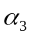能由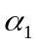和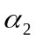线性表示。 （ ）
3、可逆方阵的转置矩阵 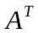必可逆。 （ ）
4、设有矩阵、，且有意义，则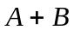必有意义。 （ ）
5、若方程组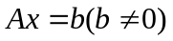有无穷多解，则 也有无穷多解。（ ）
选择题
6、设均为阶方阵，则必有 。
(a) 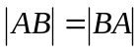 (b) 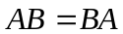
(c) 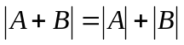 (d) 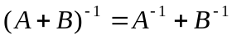
7、若矩阵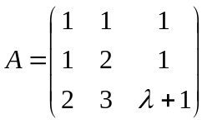 的秩为2，则 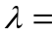 。
(a) 0 (b) 2 (c) -1 (d) 1
8、设有两个向量组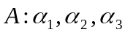 和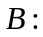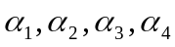，则 结论是正确的。
(a)若线性无关，则线性无关 (b)若线性相关，则线性相关
(c)若线性无关，则线性相关 (d)若线性相关，则线性相关
9、设非齐次线性方程组中，系数矩阵为矩阵，且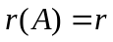，则下列结论正确的是 。
(a) 时方程组有唯一解 (b) 时方程组有唯一解
(c) 时方程组有解 (d) 时方程组有无穷多解。
10、设矩阵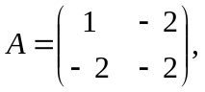则下列矩阵中非奇异矩阵是 。
(a) 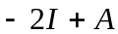 (b) 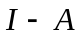 (c) 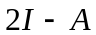 (d) 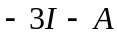
- 计算题（每题10分，共20分）
1、求行列式的值 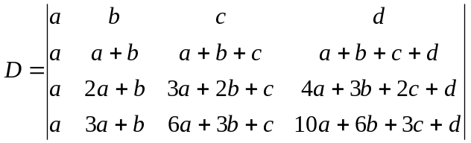

2、已知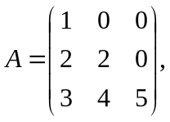 求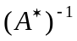

三、（10分）设矩阵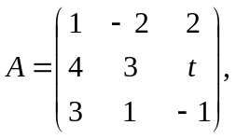三阶矩阵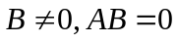，求： 和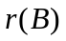
四、（10分）设矩阵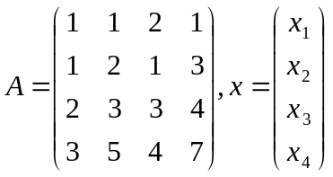，求：齐次线性方程组的一个基础解系和全部解。

五、（10分）设三阶矩阵的特征值为1、2、3，对应的特征向量分别为，试求矩阵 。
六、（10分）设矩阵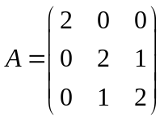，求:
（1）的特征值和特征向量；（2）正交矩阵，使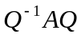为对角矩阵。

七、（10分）设向量能由向量组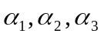线性表示且表达式唯一，
证明：向量组线性无关。

